ΕΡΓΑΣΤΗΡΙΑΚΗ ΑΣΚΗΣΗ 2

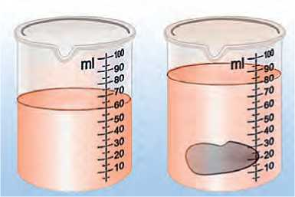ΜΕΤΡΗΣΗ ΟΓΚΟΥ

*Πόσον όγκο νερού μπορώ να βάλω σε ένα ποτήρι; Πόσος είναι ο όγκος του αέρα στην αίθουσα διδασκαλίας; Πόσος είναι ο όγκος της γης;* Όπως η επιφάνεια, έτσι και ο όγκος είναι ένα φυσικό μέγεθος που χαρακτηρίζει τη «γεωμετρική φυσιογνωμία» των αντικειμένων που βλέπουμε γύρω μας.

**Βασικές έννοιες:** Όγκος σώματος - Ογκομετρικός κύλινδρος

Παρατηρώ - Πληροφορούμαι - Γνωρίζω

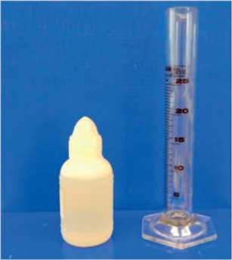Σε αυτή την άσκηση θα ασχοληθούμε με τη μέτρηση του όγκου υγρών και στερεών σωμάτων. Για να μετρήσουμε τον όγκο ενός σώματος πρέπει να τον συγκρίνουμε με έναν όγκο που έχουμε επιλέξει ως μονάδα μέτρησης. Οι ποιο κοινές μονάδες μέτρησης όγκου είναι:

α) το ένα κυβικό εκατοστό (1cm3 ή 1mL): ο όγκος κύβου που έχει ακμές μήκους 1cm, β) το λίτρο (1L): ο όγκος κύβου που έχει ακμές μήκους 10cm, γ) το κυβικό μέτρο (1m3): ο όγκος κύβου που έχει ακμές μήκους 1m.

Μέτρηση του όγκου υγρού σώματος

Αναρωτιέμαι - Υποθέτω - Σχεδιάζω

Διαθέτεις ένα κενό πλαστικό μπουκαλάκι, έναν ογκομετρικό κύλινδρο και νερό βρύσης. Περίγραψε μια πειραματική διαδικασία για να μετρήσεις τη χωρητικότητα του μπουκαλιού.

Σχεδιασμός - Περιγραφή

Πειραματίζομαι - Υπολογίζω

Μέτρησε τον όγκο του υγρού που μπορεί να χωρέσει το μπουκαλάκι και κατάγραψε τη μέτρησή σου στην 1η γραμμή του πίνακα μετρήσεων Α. Επανάλαβε την ίδια διαδικασία ακόμα 4 φορές και συμπλήρωσε τον πίνακα μετρήσεων. Υπολόγισε τη μέση τιμή των τιμών της χωρητικότητας του μπουκαλιού που βρήκες και κατάγραψέ τη στον πίνακα Α.

|  |  |  |
| --- | --- | --- |
| ΠΙΝΑΚΑΣ ΜΕΤΡΗΣΕΩΝ Α | | |
| αριθμός μέτρησης | Όγκος νερού που χωράει το μπουκάλι ml | Μέση τιμή των μετρήσεων της χωρητικότητας του μπουκαλιού mL |
| 1 |  |  |
| 2 |  |
| 3 |  |
| 4 |  |
| 5 |  |

Μέτρηση όγκου στερεού σώματος

Αναρωτιέμαι - Υποθέτω - Σχεδιάζω

Διαθέτεις έναν ογκομετρικό κύλινδρο, ένα κομμάτι πλαστελίνης, νήμα και νερό. Περίγραψε μια πειραματική διαδικασία για να μετρήσεις τον όγκο του κομματιού πλαστελίνης.

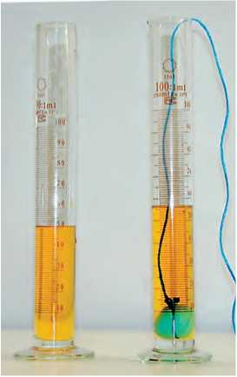Πειραματίζομαι - Υπολογίζω

Σχεδιασμός - Περιγραφή

Μέτρησε τον όγκο του κομματιού της πλαστελίνης και κατάγραψε τη μέτρησή σου στην 1η γραμμή του πίνακα μετρήσεων Β. Επανάλαβε την ίδια διαδικασία ακόμα 4 φορές και συμπλήρωσε τον πίνακα μετρήσεων. Υπολόγισε τη μέση τιμή των τιμών του όγκου της πλαστελίνης που βρήκες και κατάγραψέ τη στον πίνακα Β.

ΠΙΝΑΚΑΣ ΜΕΤΡΗΣΕΩΝ Β

|  |  |  |
| --- | --- | --- |
| αριθμός μέτρησης | Όγκος πλαστελίνης mL | Μέση τιμή των μετρήσεων του όγκου της πλαστελίνης mL |
| 1 |  |  |
| 2 |  |
| 3 |  |
| 4 |  |
| 5 |  |

Εφαρμόζω - Εξηγώ - Ερμηνεύω

Διαθέτεις μαρκαδόρο, σύριγγα, χάρακα και ένα δοκιμαστικό σωλήνα. Θέλουμε να βαθμονομήσουμε το δοκιμαστικό σωλήνα σε μονάδες όγκου, ώστε να μπορούμε να το χρησιμοποιούμε ως ογκομετρικό κύλινδρο και να μετράμε όγκους υγρών. Περίγραψε τι θα κάνεις και υλοποίησε το σχέδιό σου.

Περιγραφή

Βαθμονόμηση δοκιμαστικού σωλήνα σε μονάδες όγκου